**TỔNG LIÊN ĐOÀN LAO ĐỘNG VIỆT NAM**

**TRƯỜNG ĐẠI HỌC TÔN ĐỨC THẮNG**

**KHOA CÔNG NGHỆ THÔNG TIN**



**BÁO CÁO CUỐI KỲ**

**MÔN PHÁT TRIỂN ỨNG DỤNG DI ĐỘNG**

**ỨNG DỤNG XEM PHIM**

*Người hướng dẫn :* **GV. LÊ VĂN VANG**

*Người thực hiện :* **Nguyễn Đức Minh Thuận – 52000809**

**Trần Quang Vinh – 51900781**

**THÀNH PHỐ HỒ CHÍ MINH, NĂM 2023**

**TỔNG LIÊN ĐOÀN LAO ĐỘNG VIỆT NAM**

**TRƯỜNG ĐẠI HỌC TÔN ĐỨC THẮNG**

**KHOA CÔNG NGHỆ THÔNG TIN**



**BÁO CÁO CUỐI KỲ**

**MÔN PHÁT TRIỂN ỨNG DỤNG DI ĐỘNG**

**ỨNG DỤNG XEM PHIM**

*Người hướng dẫn :* **GV. LÊ VĂN VANG**

*Người thực hiện :* **Nguyễn Đức Minh Thuận – 52000809**

**Trần Quang Vinh – 51900781**

**THÀNH PHỐ HỒ CHÍ MINH, NĂM 2023**

# LỜI CẢM ƠN

Lời đầu tiên, nhóm chúng em xin gửi lời cảm ơn chân thành đến GV. Lê Văn Vang, người thầy đã luôn hỗ trợ và hướng dẫn tận tình cho chúng em trong suốt quá trình nghiên cứu và hoàn thành bài báo cáo cuối kỳ này.

Bên cạnh đó, nhóm chúng em cũng xin gửi lời cảm ơn chân thành đến khoa Công nghệ thông tin, trường Đại học Tôn Đức Thắng, vì đã tạo điều kiện cho chúng em được học tập và nghiên cứu môn học này. Khoa đã luôn sẵn sàng chia sẻ để đem tới những kiến thức bổ ích cho chúng em, cũng như những kinh nghiệm trong quá trình tra cứu và tham khảo tài liệu. Điều đó đã giúp ích không chỉ cho việc thực hiện và hoàn thành bài báo cáo, mà còn giúp ích cho việc học tập, rèn luyện trong suốt quá trình thực hành tại trường Đại học Tôn Đức Thắng nói chung.

Cuối cùng, sau khoản thời gian học tập trên lớp, nhóm chúng em đã hoàn thành bài báo cáo cuối kỳ này, nhờ vào sự hướng dẫn, giúp đỡ và những kiến thức mà quý thầy cô đã mang đến. Do giới hạn về mặt kiến thức và khả năng lý luận, nên chúng em vẫn còn nhiều thiếu sót và hạn chế. Kính mong sự chỉ dẫn và đóng góp từ quý thầy cô giảng viên để bài báo cáo này của chúng em được hoàn thiện hơn. Hơn nữa, nhờ những lời góp ý từ quý thầy cô nhà trường và bạn bè, chúng em sẽ hoàn thành tốt hơn ở những bài báo cáo tiếp theo trong tương lai. Nhóm chúng em kính mong quý thầy cô và bạn bè – những người luôn quan tâm và hỗ trợ chúng em – luôn tràn đầy sức khoẻ và bình an.

**XIN CHÂN THÀNH CẢM ƠN !**

**BÁO CÁO ĐƯỢC HOÀN THÀNH**

**TẠI TRƯỜNG ĐẠI HỌC TÔN ĐỨC THẮNG**

Nhóm chúng em xin cam đoan đây là sản phẩm nghiên cứu của riêng nhóm và được sự hướng dẫn của GV. Lê Văn Vang. Các nội dung nghiên cứu, kết quả trong bài báo cáo này là trung thực và chưa công bố dưới bất kỳ hình thức nào trước đây. Những số liệu trong các bảng biểu phục vụ cho việc phân tích, nhận xét, đánh giá, đã được chính tác giả thu nhập từ các nguồn khác nhau, có ghi rõ trong phần tài liệu tham khảo.

Ngoài ra, trong bài báo cáo còn sử dụng một số nhận xét, đánh giá, cũng như số liệu từ các tác giả khác, cơ quan tổ chức khác, đều có trích dẫn và chú thích nguồn gốc.

Nếu phát hiện có bất kỳ sự gian lận nào, nhóm chúng em xin hoàn toàn chịu trách nhiệm về nội dung báo cáo của mình. Trường Đại học Tôn Đức Thắng không liên quan đến những vi phạm tác quyền, bản quyền, do chúng em gây ra trong quá trình thực hiện (nếu có).

*Tp. Hồ Chí Minh, ngày tháng năm 2023*

*Tác giả*

*(Ký tên và ghi rõ họ tên)*

Nguyễn Đức Minh Thuận

Trần Quang Vinh

# PHẦN NHẬN XÉT VÀ ĐÁNH GIÁ CỦA GIẢNG VIÊN

**Phần nhận xét và đánh giá của giảng viên hướng dẫn**

__________________________________________________________________________________________________________________________________________________________________________________________________________________________________________________________________________________________________________________________________________________________________

*Tp. Hồ Chí Minh, ngày tháng năm 2023*

*(Ký tên và ghi rõ họ tên)*

**Phần nhận xét và đánh giá của giảng viên chấm bài**

__________________________________________________________________________________________________________________________________________________________________________________________________________________________________________________________________________________________________________________________________________________________________

*Tp. Hồ Chí Minh, ngày tháng năm 2023*

*(Ký tên và ghi rõ họ tên)*

**CỘNG HOÀ XÃ HỘI CHỦ NGHĨA VIỆT NAM**

**Độc lập – Tự do – Hạnh phúc**

**_______________**

# BIÊN BẢN HỌP NHÓM

*(V/v Phân công công việc / Đánh giá hoàn thành)*

1. **Thời gian, địa điểm, thành phần tham dự**
   1. **Thời gian :** 19 giờ 00 phút, thứ 2 ngày 13 tháng 03 năm 2023.
   2. **Địa điểm :** phần mềm trực tuyến *Google Meet.*
   3. **Thành phần tham dự :**

+ Tham dự : 2/2

Trần Quang Vinh – 51900781 – Thành viên

Nguyễn Đức Minh Thuận – 52000809 – Thành viên

+ Vắng : 0

1. **Nội dung cuộc họp**
   1. **Đánh giá mức độ hoàn thành công việc của các thành viên :**

|  |  |  |  |  |  |
| --- | --- | --- | --- | --- | --- |
| **STT** | **MSSV** | **Họ và tên** | **Nhiệm vụ** | **Đánh giá** | **Ghi chú** |
| **1** | 52000809 | Nguyễn Đức  Minh Thuận | + Lý thuyết :   * Tìm kiếm nội dung báo cáo chương I, II và chương III (3.3).   + Thực hành :   * Thiết kế giao diện cho phần *User –* các trang giao diện ở chương III (3.3). * Xử lý các chức năng đăng nhập, đăng ký tài khoản, quên mật khẩu, tạo *database…* | 100% |  |
| **2** | 51900781 | Trần  Quang Vinh | + Lý thuyết :   * Tìm kiếm nội dung báo cáo chương III (3.1) và (3.2). * Kiểm duyệt nội dung và tổng hợp báo cáo.   + Thực hành :   * Thiết kế giao diện cho phần *Admin*. * Xử lý các chức năng *CRUD* *data* của phim, tài khoản người dùng, các gói dịch vụ tiện ích,… | 100% |  |

*Bảng 01 – Bảng phân công và đánh giá*

* 1. **Kết luận cuộc họp :**

Cuộc họp đi đến thống nhất 100% và không có bất kỳ ý kiến trái chiều nào.

**Thành viên**

*Đã ký*

Nguyễn Đức Minh Thuận

Trần Quang Vinh

# TÓM TẮT

Với sự phát triển mạnh mẽ của nền kinh tế, khoa học kỹ thuật ngày nay, dẫn tới việc con người ngày càng có nhiều sự lựa chọn trong nhu cầu sống hằng ngày, như vui chơi, giải trí, học tập,…Do đó, việc cạnh tranh giữa các mảng kinh doanh, dịch vụ và truyền thông cũng trở nên gắt gao hơn, chuyên nghiệp hơn, để có thể thu hút một lượng lớn khách hàng và đáp ứng như cầu mong muốn của họ.

Đỉnh điểm cho việc kinh doanh với hình thức trực tuyến, đó là sau đợt đại dịch toàn cầu mang tên *COVID-19*. Khi mọi người còn hạn chế tiếp xúc lẫn nhau, thì việc giao thương buôn bán, kinh doanh dịch vụ giải trí trở nên khó khăn hơn rất nhiều. Chính vì điều đó, nhiều nền tảng ứng dụng mua sắm trực tuyến, giải trí tại gia được ra mắt rộng rãi trên khắp thị trường thương mại. Những nền tảng ứng dụng giải trí trực tuyến hàng đầu và nổi bật hiện nay như *Netflix*, *Youtube*, *FPT Play*,…đã thu về mức doanh thu khổng lồ với lượng khách hàng sử dụng tăng đáng kể. Cũng từ đó mà số lượng người dùng, sử dụng các hình thức giải trí tại gia ngày càng trở nên phổ biến hơn bao giờ hết, điều đó càng mang lại nhiều sự tiện lợi giữa người kinh doanh và người sử dụng.

Nắm bắt được những vấn đề trên và nhận thức được tầm quan trọng, cũng như sức ảnh hưởng lớn trong việc kinh doanh với hình thức trực tuyến, thông qua nền tảng *website* và ứng dụng di động. Chính vì vậy, nhóm chúng em đã lựa chọn và đưa ra bài báo cáo cuối kỳ với đề tài : ***“Ứng dụng xem phim”***.

Với kinh nghiệm và năng lực hiện tại, nhóm chúng em mong muốn phát triển và đưa ra một phần mềm ứng dụng xem phim, có thể thích ứng với các nền tảng thiết bị điện thoại di động, máy tính bảng trên thị trường ngày nay. Cung cấp những tính năng quản lý cần thiết dành cho chủ sở hữu, người kinh doanh và các tính năng trải nghiệm khác, dễ dàng thao tác đối với người sử dụng. Từ những nghiên cứu về các nền tảng ứng dụng hiện tại và thông qua khảo sát nhu cầu sử dụng của người dùng, phần mềm ứng dụng được xây dựng dựa trên nền tảng lập trình ổn định, mạnh mẽ và bảo mật. Bên cạnh đó, phần mềm hệ thống sẵn sàng hỗ trợ giải quyết các vấn đề phát sinh, trong suốt quá trình sử dụng, nhằm đáp ứng hiệu quả sử dụng tốt nhất cho người dùng.

# MỤC LỤC

LỜI CẢM ƠN 2

PHẦN NHẬN XÉT VÀ ĐÁNH GIÁ CỦA GIẢNG VIÊN 4

BIÊN BẢN HỌP NHÓM 5

TÓM TẮT 7

MỤC LỤC 8

DANH MỤC BẢNG BIỂU, HÌNH VẼ, ĐỒ THỊ 10

CHƯƠNG I – TỔNG QUAN VỀ ỨNG DỤNG XEM PHIM 11

1.1 Tổng quan về hệ thống 11

*1.1.1* *Giới thiệu hệ thống* 11

*1.1.2* *Khảo sát hệ thống* 12

1.2 Tổng quan về quy trình hệ thống 14

*1.2.1* *Đặc tả hệ thống* 14

*1.2.2* *Các quy trình nghiệp vụ* 14

CHƯƠNG II – PHÂN TÍCH YÊU CẦU HỆ THỐNG 16

2.1 Đặc tả yêu cầu hệ thống 16

2.2 Các tác nhân trong hệ thống 16

2.3 Các Usecase trong hệ thống 17

CHƯƠNG III – THIẾT KẾ YÊU CẦU HỆ THỐNG 19

3.1 Mô hình thiết kế hệ thống 19

*3.1.1* *Sơ đồ Usecase của hệ thống* 19

*3.1.2* *Sơ đồ Mindmap của hệ thống* 20

*3.1.3* *Sơ đồ Sitemap của hệ thống* 20

*3.1.4* *Sơ đồ Flowchart của hệ thống* 21

*3.1.5* *Sơ đồ ERD của hệ thống* 22

*3.1.6* *Sơ đồ Class của hệ thống* 22

3.2 Mô hình phát triển hệ thống 23

*3.2.1* *Mô hình thác nước (Waterfall)* 23

*3.2.2* *Các quy trình trong mô hình thác nước* 23

*3.2.3* *Ưu điểm và nhược điểm* 24

*3.2.4* *Lý do chọn mô hình* 24

3.3 Thiết kế giao diện hệ thống 25

*3.3.1* *Giao diện trang đăng nhập* 25

*3.3.2* *Giao diện trang đăng ký* 26

*3.3.3* *Giao diện trang xác thực tài khoản* 27

*3.3.4* *Giao diện trang thay đổi mật khẩu* 28

*3.3.5* *Giao diện trang chủ* 29

*3.3.6* *Giao diện trang tài khoản* 30

*3.3.7* *Giao diện trang thanh toán* 31

*3.3.8* *Giao diện trang dịch vụ* 32

TÀI LIỆU THAM KHẢO 33

# DANH MỤC BẢNG BIỂU, HÌNH VẼ, ĐỒ THỊ

Bảng 01 – Bảng phân công và đánh giá……………………………………………..……….05

Bảng 02 – Bảng so sánh khảo sát các nền tảng ứng dụng xem phim ………………..……….12

Bảng 03 – Bảng các tác nhân trong hệ thống …………………………………….………….15

Bảng 04 – Bảng các Usecase trong hệ thống ………………………………………….…….17

Hình 01 – Ảnh minh hoạ về các nền tảng giải trí trực tuyến ……………...………………….10

Hình 02 – Ảnh sơ đồ Usecase của hệ thống ……………………………………………...….18

Hình 03 – Ảnh sơ đồ Mindmap của hệ thống ………………………………………………..19

Hình 04 – Ảnh sơ đồ Sitemap của hệ thống …………………………...…………...………..19

Hình 05 – Ảnh sơ đồ Flowchart của hệ thống ……………………………………………….20

Hình 06 – Ảnh sơ đồ ERD của hệ thống …………………………………………………….21

Hình 07 – Ảnh sơ đồ Class của hệ thống …………………………...……………….……….21

Hình 08 – Ảnh mô hình thác nước ………………………………………….……………….22

Hình 09 – Ảnh giao diện trang đăng nhập ………………………………………….…….….24

Hình 10 – Ảnh giao diện trang đăng ký ………………………………………….………….25

Hình 11 – Ảnh giao diện trang xác thực tài khoản …………………………………………..26

Hình 12 – Ảnh giao diện trang thay đổi mật khẩu ……………………………………..…….27

Hình 13 – Ảnh giao diện trang chủ ………………………………………………………….28

Hình 14 – Ảnh giao diện trang tài khoản …………………………………...……………….29

Hình 15 – Ảnh giao diện trang thanh toán ………………………………….……………….30

Hình 16 – Ảnh giao diện trang dịch vụ …………………………………………………..….31

# CHƯƠNG I – TỔNG QUAN VỀ ỨNG DỤNG XEM PHIM

* 1. **Tổng quan về hệ thống** 
     1. ***Giới thiệu hệ thống***

Những năm gần đây, cùng với sự bùng nổ của thời đại công nghệ 4.0, việc giao thương buôn bán, kinh doanh dịch vụ giải trí ngày càng trở nên thịnh vượng, khi cuộc giao thương dần chuyển từ trạng thái “mặt đối mặt” sang hình thức trực tuyến. Đồng nghĩa với việc, người kinh doanh và khách hàng có thể gặp nhau bất cứ lúc nào, bất cứ nơi đâu, chỉ cần trên tay một chiếc điện thoại di động thông minh có kết nối *Internet*.

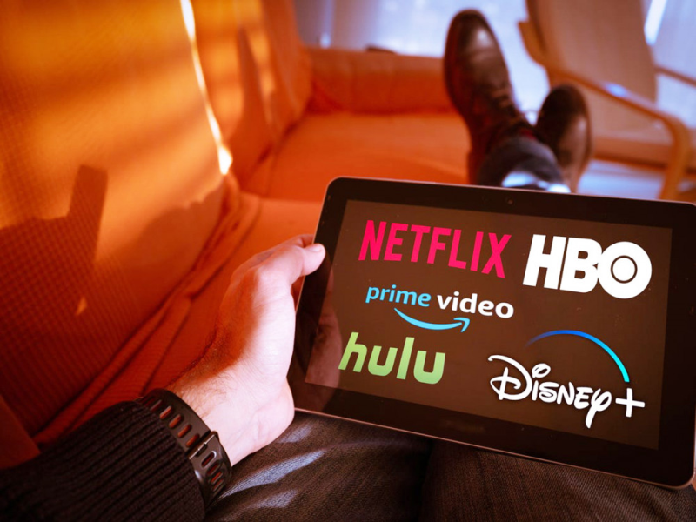

*Hình 01 – Ảnh minh hoạ về các nền tảng giải trí trực tuyến*

Nắm bắt được tầm quan trọng đó, nhiều chương trình ứng dụng xem phim được ra mắt, nhằm đáp ứng nhu cầu giải trí cho người dùng mọi lúc mọi nơi. Cho phép người dùng có thể xem phim trực tuyến trên thiết bị điện thoại di động, máy tính bảng mà không cần truy cập vào trang *web*, tạo nên sự tiện dụng và linh hoạt.

Trong đó, ứng dụng xem phim được phân thành 3 thể loại chính, gồm phim bộ, phim lẻ và *kids*. Với thể loại *kids* sẽ dành riêng cho đối tượng người dùng là trẻ em, có độ tuổi từ 13 tuổi trở xuống. Ngoài ra, các thể loại khác còn được phân loại thành nhiều chủ đề phim khác nhau, nhằm giúp cho người dùng dễ dàng tìm kiếm các bộ phim mình muốn.

Khi sử dụng ứng dụng xem phim, người dùng có thể tìm kiếm, tra cứu và xem phim với nhiều thể loại đa dạng. Một ứng dụng cung cấp đầy đủ thông tin mô tả chi tiết về các thể loại phim, đồng thời luôn cập nhật các bộ phim mới và thịnh hành trên thị trường. Không những thế, người dùng có thể quản lý thông tin tài khoản, lưu trữ các bộ phim yêu thích và thiếp lập giới hạn độ tuổi về thể loại phim mình muốn xem.

Bên cạnh đó, ứng dụng còn cung cấp tính năng quản lý dành riêng cho chủ sở hữu, người kinh doanh, với tài khoản *Admin* được hệ thống cung cấp khi người dùng đăng ký vai trò với hình thức kinh doanh. Ứng dụng đáp ứng đầy đủ các tính năng quản lý cần thiết cho người kinh doanh, như tính năng quản lý các bộ phim, quản lý thanh toán, quản lý tài khoản khách hàng,…

Ứng dụng cung cấp các tính năng thiết yếu đi kèm với giao diện thân thiện, dễ sử dụng, đồng thời còn đảm bảo tính chính xác và nhanh chóng về thông tin thanh toán của khách hàng theo thời gian thực. Nhằm phục vụ và mang đến những trải nghiệm tốt nhất, an toàn và bảo mật nhất cho người kinh doanh và khách hàng.

* + 1. ***Khảo sát hệ thống***

Hệ thống sẽ tiến hành nghiên cứu, thu thập các dữ liệu trong quá trình khảo sát về các nền tảng ứng dụng xem phim nổi bật trên thị trường hiện thương mại dịch vụ và giải trí hiện nay như *Netflix*, *VieOn*, *FPT Play*,…

Từ đó, thống kê các yếu tố đặc trưng, các đặc điểm nổi bật của từng nền tảng ứng dụng được khảo sát và đưa ra những so sánh khách quan lẫn chủ quan giữa các nền tảng ứng dụng đó với ứng dụng xem phim *MTVi* của hệ thống.

|  |  |  |  |  |
| --- | --- | --- | --- | --- |
|  | **FPT Play** | **Netflix** | **VieOn** | **MTVi** |
| **Điểm nổi bật** | Gần 200 kênh truyền hình, nội dung đa dạng | Phim *Hot* độc quyền, chế độ đề xuất thông minh | Trải nghiệm xem phim Việt tiện lợi, linh hoạt | Nhiều thể loại phim đa dạng |
| **Xem phim**  **miễn phí** | Có | Không | Có | Không |
| **Cho phép**  **tải phim** | Không | Không | Không | Không |
| **Phí dịch vụ** | 120.000 / tháng | 70.000 / tháng | 70.000 / tháng | 50.000 / tháng |
| **Thể loại**  **phim nổi bật** | Phim hoạt hình, phim điện ảnh, phim truyền  Hình cáp,… | Phim do *Netflix* sản xuất | Phim truyền  hình cáp | Phim điện ảnh |
| **Tiện ích**  **đi kèm** | *HBO go*,  *Edumail*,  học *online*,… | *TV Show* | *TV Show*,  góc thiếu nhi,  kênh thể thao,… | *Kids* – không gian cho trẻ em |
| **Sử dụng**  **đồng thời** | Tối đa 5 thiết bị | Tối đa 5 thiết bị | Tối đa 2 thiết bị | Không giới hạn |
| **Quảng cáo** | Không  (nếu mua gói) | Không | Không | Không |

*Bảng 02 – Bảng so sánh khảo sát các nền tảng ứng dụng xem phim*

* 1. **Tổng quan về quy trình hệ thống**
     1. ***Đặc tả hệ thống***

Hệ thống ứng dụng xem phim gồm 2 đối tượng chính : người dùng và *admin*.

Về phía người dùng, khi sử dụng ứng dụng, cần có tài khoản để đăng nhập vào hệ thống, trường hợp người dùng chưa có tài khoản, hệ thống sẽ yêu cầu người dùng đăng ký tài khoản mới và xác thực tài khoản hợp lệ trước khi đăng nhập và sử dụng các tính năng có trong hệ thống. Ngoài ra, hệ thống sẽ yêu cầu người dùng cung cấp các thông tin cá nhân như : họ tên, số điện thoại, địa chỉ *email*, thông tin thanh toán (liên kết ngân hàng, ví điện tử),…nhằm phục vụ cho việc quản lý và bảo mật tài khoản khi sử dụng ứng dụng.

Về phía *Admin*, khi sử dụng ứng dụng, cần đăng nhập bằng tài khoản được hệ thống cung cấp để sử dụng các tính năng quản lý của hệ thống. *Admin* sẽ đảm nhiệm vai trò quản lý tài khoản người dùng, quản lý các bộ phim của hệ thống và quản lý thanh toán nhằm thiết lập các quyền hạn sử dụng cho người dùng đó.

* + 1. ***Các quy trình nghiệp vụ***

Các quy trình nghiệp vụ đối với hệ thống ứng dụng xem phim bao gồm :

+ Quy trình quản lý tài khoản

+ Quy trình quản lý bộ phim

+ Quy trình quản lý thanh toán

+ Quy trình quản lý gói dịch vụ

Quy trình nghiệp vụ đối với tác nhân là người dùng :

+ Người dùng tiến hành tải và cài đặt ứng dụng trên thiết bị điện thoại di động, máy tính bảng thông qua nền tảng ứng dụng *CHPlay* (đối với dòng máy *Android*) và nền tảng ứng dụng *App* *Store* (đối với dòng máy *iOS*).

+ Sau khi cài đặt thành công, người dùng đăng ký tài khoản mới để có thể đăng nhập vào hệ thống. Việc đăng ký và xác thực tài khoản mới, yêu cầu người dùng phải có địa chỉ *email* hoặc số điện thoại để đăng ký.

+ Sau khi đăng nhập thành công, hệ thống sẽ yêu cầu người dùng cung cấp thông tin cá nhân bao gồm họ tên, số điện thoại, địa chỉ *email*,…

+ Sau khi hoàn tất các thủ tục cho việc đăng ký tài khoản, người dùng có thể xem và thao tác một số chức năng có trên ứng dụng của hệ thống.

+ Người dùng sẽ bị giới hạn một số quyền sử dụng chức năng của ứng dụng như xem phim, tải và lưu trữ phim,…Để có thể sử dụng toàn bộ quyền hạn có trên ứng dụng, người dùng sẽ tiến hành thanh toán để mua các quyền hạn đó.

+ Để thanh toán, người dùng chọn vào mục thanh toán tài khoản, sau đó, lựa chọn gói dịch vụ với mức giá phù hợp và thanh toán thông qua 2 hình thức : thanh toán qua ngân hàng và thanh toán qua ví điện tử.

+ Sau khi thanh toán thành công, ứng dụng sẽ thông báo đến người dùng và hiển thị thời hạn cho việc sử dụng gói dịch vụ mà người dùng đã chọn.

Quy trình nghiệp vụ đối với tác nhân là *Admin* :

+ *Admin* sẽ được hệ thống cung cấp 1 tài khoản riêng để đăng nhập và sử dụng các tính năng quản lý của ứng dụng.

+ *Admin* có nhiệm vụ quản lý các bộ phim, quản lý tài khoản người dùng, quản lý các gói dịch vụ và quản lý việc thanh toán, nhằm phân quyền sử dụng cho các tài khoản của người dùng.

# CHƯƠNG II – PHÂN TÍCH YÊU CẦU HỆ THỐNG

* 1. **Đặc tả yêu cầu hệ thống**

Hệ thống ứng dụng xem phim được xây dựng dựa trên các yêu cầu và nền tảng sau :

Xây dựng hệ thống ứng dụng xem phim với các tính năng nổi bật về mặt thiết kế :

+ Giao diện thân thiện, dễ thao tác và sử dụng.

+ Nhiều bộ phim đa dạng, phân theo nhiều thể loại, độ tuổi khác nhau.

+ Các gói dịch vụ tiện ích, mức giá phù hợp với từng người dùng.

+ Quản lý và bảo mật các thông tin cá nhân của người dùng.

+ Quản lý tài khoản và quản lý thanh toán với độ chính xác và an toàn tuyệt đối.

Xây dựng hệ thống ứng dụng xem phim với các nền tảng công nghệ lập trình :

+ Công cụ lập trình : *Android Studio*, *NodeJS*.

+ Ngôn ngữ lập trình : *Java*, *Python*, *PHP*.

+ Cơ sở lưu trữ dữ liệu : *MySQL*, *SQLite*.

* 1. **Các tác nhân trong hệ thống**

|  |  |  |
| --- | --- | --- |
| **STT** | **Tác nhân** | **Mô tả** |
| **1** | *Admin* | - Là người trực tiếp theo dõi và quản lý các hoạt động chung của hệ thống.  - Có nhiệm vụ : quản lý các bộ phim, quản lý tài khoản người dùng, quản lý gói dịch vụ và quản lý thanh toán. |
| **2** | Người dùng | - Là người cài đặt và sử dụng ứng dụng.  - Thực hiện việc đăng ký và đăng nhập tài khoản vào hệ thống, sử dụng các tính năng được cấp quyền của hệ thống.  - Có nhiệm vụ : quản lý thông tin tài khoản, thanh toán và sử dụng các gói dịch vụ. |

*Bảng 03 – Bảng các tác nhân trong hệ thống*

* 1. **Các Usecase trong hệ thống**

|  |  |  |
| --- | --- | --- |
| **ID** | **Tên Usecase** | **Mô tả** |
| **UC01** | Đăng nhập | Các tác nhân thực hiện việc đăng nhập, để hệ thống cấp quyền hạn sử dụng cho tác nhân đó. |
| **UC02** | Đăng xuất | Các tác nhân đã thực hiện việc đăng nhập, mới có thể đăng xuất tài khoản khỏi hệ thống. |
| **UC03** | Thay đổi mật khẩu | Các tác nhân đã thực hiện việc đăng nhập, mới có thể thay đổi mật khẩu cho tài khoản đó. |
| **UC04** | Đăng ký | Các tác nhân chưa có tài khoản đăng nhập, mới có thể đăng ký tài khoản mới vào hệ thống. |
| **UC05** | Quên mật khẩu | Hệ thống cấp quyền cho phép cấp lại mật khẩu mới cho tài khoản có trong hệ thống. |
| **UC06** | Thêm bộ phim | Hệ thống cấp quyền cho phép thêm thông tin bộ phim mới vào hệ thống. |
| **UC07** | Xoá bộ phim | Hệ thống cấp quyền cho phép xoá thông tin bộ phim có trong hệ thống. |
| **UC08** | Sửa bộ phim | Hệ thống cấp quyền cho phép chỉnh sửa thông tin bộ phim có trong hệ thống. |
| **UC09** | Xem bộ phim | Hệ thống cấp quyền cho phép xem thông tin bộ phim có trong hệ thống. |
| **UC10** | Lưu trữ bộ phim | Hệ thống cấp quyền cho phép lưu trữ bộ phim có trong hệ thống. |
| **UC11** | Xoá tài khoản | Hệ thống cấp quyền cho phép xoá thông tin tài khoản có trong hệ thống. |
| **UC12** | Sửa tài khoản | Hệ thống cấp quyền cho phép chỉnh sửa thông tin tài khoản có trong hệ thống. |
| **UC13** | Xem tài khoản | Hệ thống cấp quyền cho phép xem thông tin tài khoản có trong hệ thống. |
| **UC14** | Cấp quyền tài khoản | Hệ thống cấp quyền cho phép phân quyền sử dụng cho tài khoản có trong hệ thống. |
| **UC15** | Thanh toán dịch vụ | Hệ thống cấp quyền cho phép tài khoản thanh toán các gói dịch vụ có trong hệ thống. |
| **UC16** | Thay đổi gói dịch vụ | Hệ thống cấp quyền cho phép thay đổi gói dịch vụ có trong hệ thống. |
| **UC17** | Thêm gói dịch vụ | Hệ thống cấp quyền cho phép thêm thông tin gói dịch vụ mới vào hệ thống. |
| **UC18** | Xoá gói dịch vụ | Hệ thống cấp quyền cho phép xoá thông tin gói dịch vụ có trong hệ thống. |
| **UC19** | Sửa gói dịch vụ | Hệ thống cấp quyền cho phép chỉnh sửa thông tin gói dịch vụ có trong hệ thống. |
| **UC20** | Xem gói dịch vụ | Hệ thống cấp quyền cho phép xem thông tin gói dịch vụ có trong hệ thống. |
| **UC21** | Thêm phương thức  thanh toán | Hệ thống cấp quyền cho phép thêm phương thức thanh toán mới vào hệ thống. |
| **UC22** | Xoá phương thức  thanh toán | Hệ thống cấp quyền cho phép xoá phương thức thanh toán có trong hệ thống. |
| **UC23** | Xem lịch sử  thanh toán | Hệ thống cấp quyền cho phép xem thông tin lịch sử thanh toán có trong hệ thống. |

*Bảng 04 – Bảng các Usecase trong hệ thống*

# CHƯƠNG III – THIẾT KẾ YÊU CẦU HỆ THỐNG

* 1. **Mô hình thiết kế hệ thống**
     1. ***Sơ đồ Usecase của hệ thống***

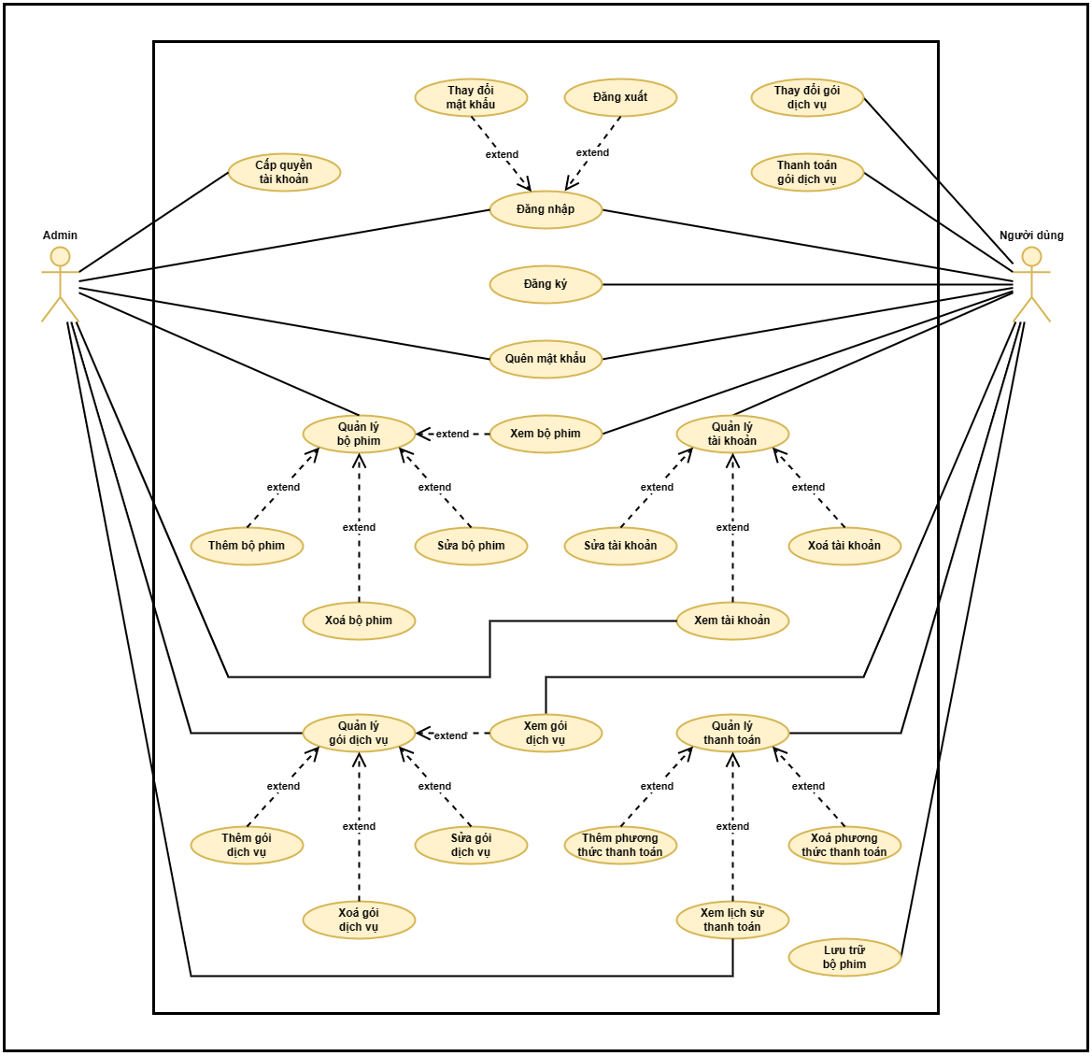

*Hình 02 – Ảnh sơ đồ Usecase của hệ thống*

* + 1. ***Sơ đồ Mindmap của hệ thống***

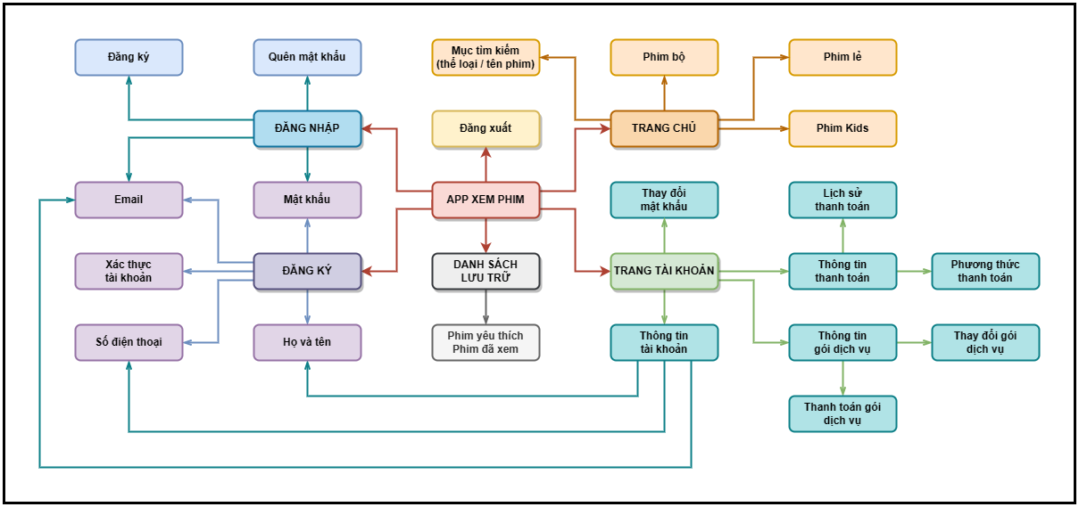

*Hình 03 – Ảnh sơ đồ Mindmap của hệ thống*

* + 1. ***Sơ đồ Sitemap của hệ thống***

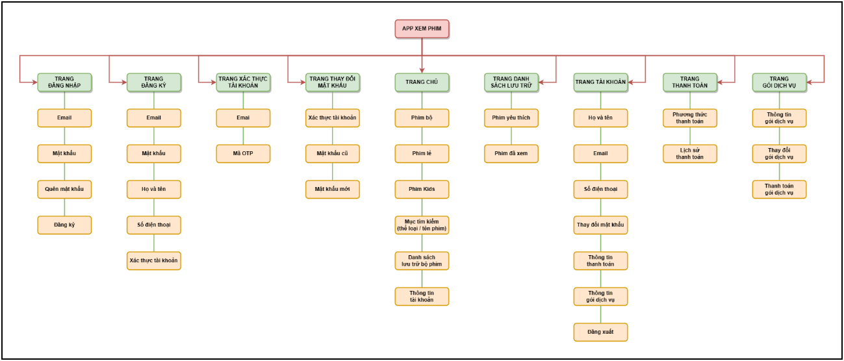

*Hình 04 – Ảnh sơ đồ Sitemap của hệ thống*

* + 1. ***Sơ đồ Flowchart của hệ thống***

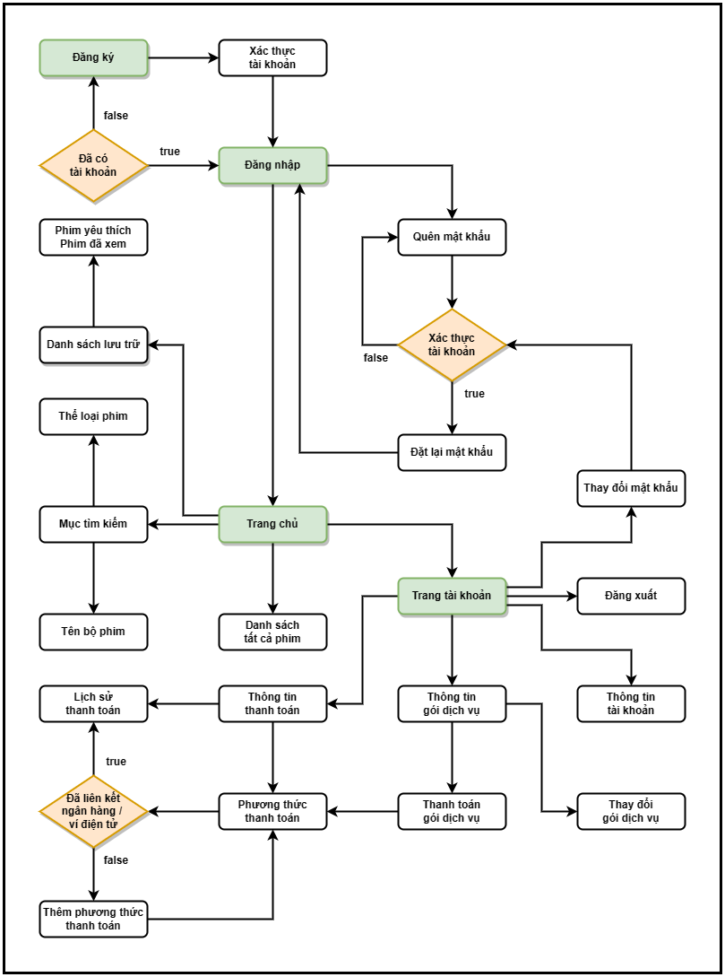

*Hình 05 – Ảnh sơ đồ Flowchart của hệ thống*

* + 1. ***Sơ đồ ERD của hệ thống***

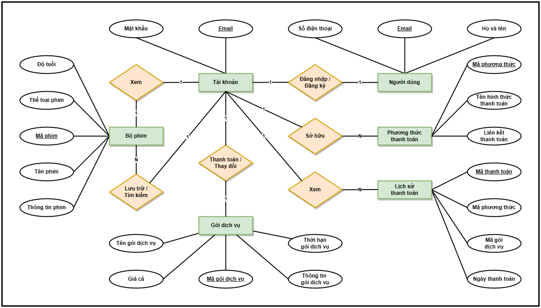

*Hình 06 – Ảnh sơ đồ ERD của hệ thống*

* + 1. ***Sơ đồ Class của hệ thống***

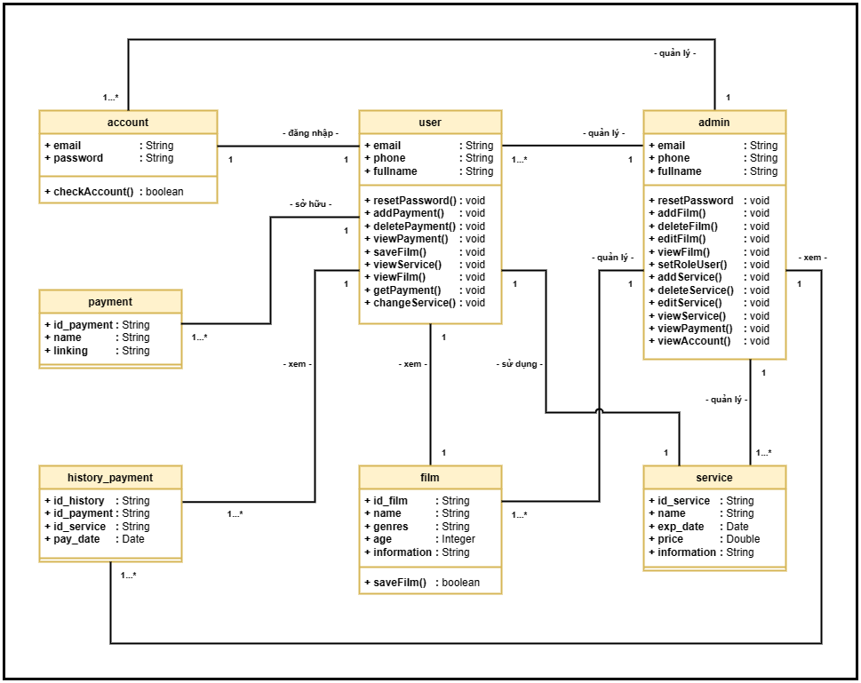

*Hình 07 – Ảnh sơ đồ Class của hệ thống*

* 1. **Mô hình phát triển hệ thống**
     1. ***Mô hình thác nước (Waterfall)***

Mô hình thác nước được *Winston Royce* giới thiệu vào năm 1970.

Mô hình thác nước là một phương pháp quản lý dựa trên quy trình tuần tự và liên tiếp nhau. Các quy trình trong mô hình như một dòng chảy với các “thác” được thực hiện theo trình tự nghiêm ngặt, không có sự chồng chéo.

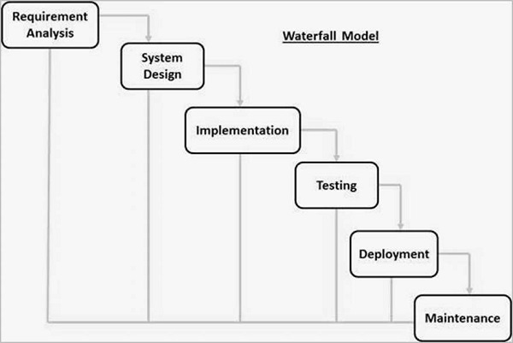

*Hình 08 – Ảnh mô hình thác nước*

* + 1. ***Các quy trình trong mô hình thác nước***

Phân tích yêu cầu *(Requirement Analysis)* :

+ Giai đoạn thu nhập và phân tích các yêu cầu của hệ thống.

Thiết kế hệ thống *(System Design)* :

+ Giai đoạn phân tích và thiết kế hệ thống phần mềm.

+ Xác định kiến trúc tổng thể của hệ thống.

+ Thảo luận về yêu cầu phần cứng và phần mềm.

Xây dựng hệ thống *(Implementation)* :

+ Hệ thống được phát triển theo từng đơn vị *(unit)* và được tích hợp trong giai đoạn tiếp theo.

+ Mỗi đơn vị được phát triển và kiểm tra bởi lập trình viên gọi là *Unit Test*.

Kiểm thử hệ thống *(System Testing)* :

+ Tất cả các đơn vị *(unit)* được phát triển trong giai đoạn xây dựng hệ thống *(Implementation)* và được tích hợp vào hệ thống sau khi đã hoàn tất bước kiểm tra trên từng đơn vị.

+ Sau khi tích hợp, toàn bộ hệ thống được kiểm tra và sửa lỗi.

Triển khai hệ thống *(System Deployment)* :

+ Sau khi các bước kiểm tra được hoàn tất, sản phẩm được triển khai cho khách hàng và tung ra thị trường.

Bảo trì hệ thống *(System Maintenance)* :

+ Bảo trì hệ thống khi có bất kỳ thay đổi nào từ phía khách hàng.

* + 1. ***Ưu điểm và nhược điểm***

Về ưu điểm của mô hình :

+ Mô hình đơn giản, dễ sử dụng, dễ quản lý, dễ phân công.

+ Các giai đoạn được thực hiện và hoàn thành cùng một lúc.

+ Các giai đoạn được xác định rõ ràng, theo tuần tự nghiêm ngặt, dễ phát hiện và sửa lỗi.

+ Quá trình và kết quả được ghi lại đầy đủ.

+ Thích hợp với những dự án nhỏ, yêu cầu được xác định rõ ràng.

Về nhược điểm của mô hình :

+ Rủi ro cao, không chắc chắn.

+ Khó đo lường tiến độ phát triển của từng giai đoạn.

+ Không đáp ứng các yêu cầu thay đổi, khó quay lại giai đoạn khi đã kết thúc.

+ Không thích hợp với những dự án dài, phức tạp, có nhiều thay đổi về yêu cầu trong vòng đời phát triển.

* + 1. ***Lý do chọn mô hình***

Mô hình có từng giai đoạn cụ thể với nhiệm vụ rõ ràng, đơn giản, dễ hiểu và dễ dàng áp dụng, thực hiện từng giai đoạn theo đúng tiến độ.

Thích hợp cho việc thực hiện đồ án cuối kỳ môn học, dự án có ít thay đổi về yêu cầu và các yêu cầu được ghi chép đầy đủ, rõ ràng.

* 1. **Thiết kế giao diện hệ thống**
     1. ***Giao diện trang đăng nhập***

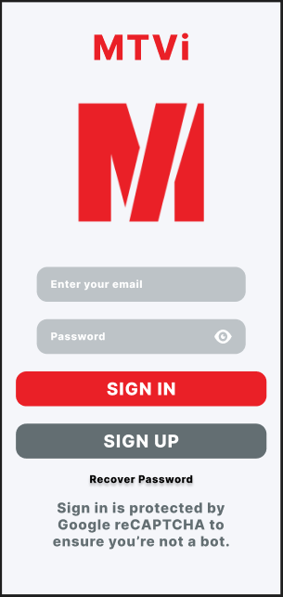

*Hình 09 – Ảnh giao diện trang đăng nhập*

* + 1. ***Giao diện trang đăng ký***

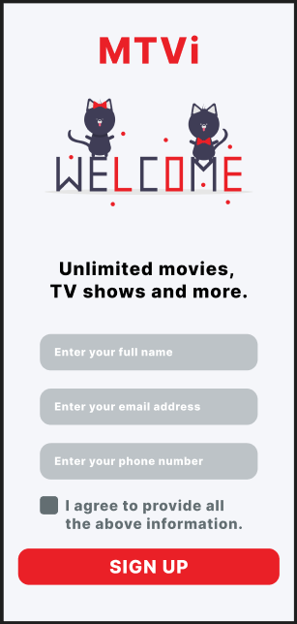

*Hình 10 – Ảnh giao diện trang đăng ký*

* + 1. ***Giao diện trang xác thực tài khoản***

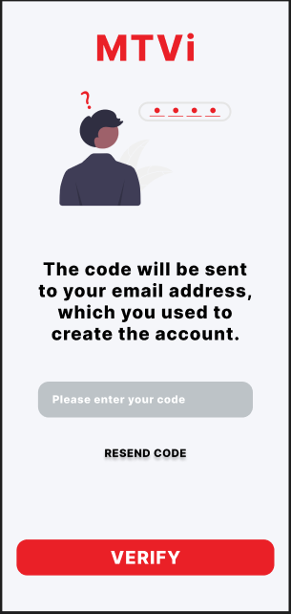

*Hình 11 – Ảnh giao diện trang xác thực tài khoản*

* + 1. ***Giao diện trang thay đổi mật khẩu***

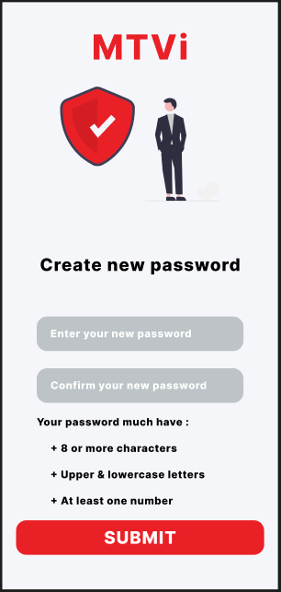

*Hình 12 – Ảnh giao diện trang thay đổi mật khẩu*

* + 1. ***Giao diện trang chủ***

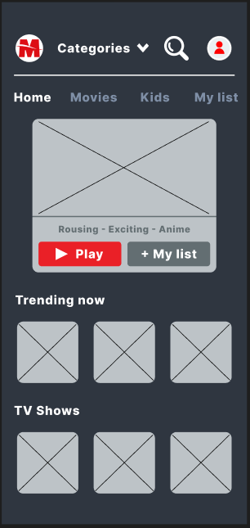

*Hình 13 – Ảnh giao diện trang chủ*

* + 1. ***Giao diện trang tài khoản***

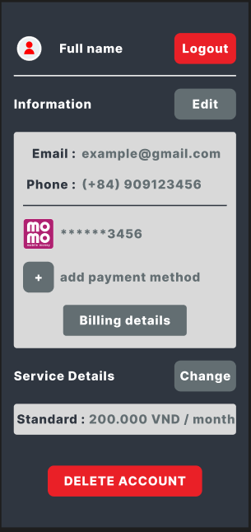

*Hình 14 – Ảnh giao diện trang tài khoản*

* + 1. ***Giao diện trang thanh toán***

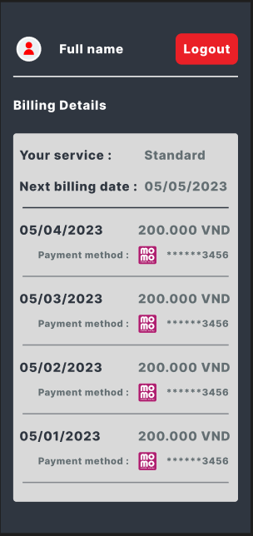

*Hình 15 – Ảnh giao diện trang thanh toán*

* + 1. ***Giao diện trang dịch vụ***

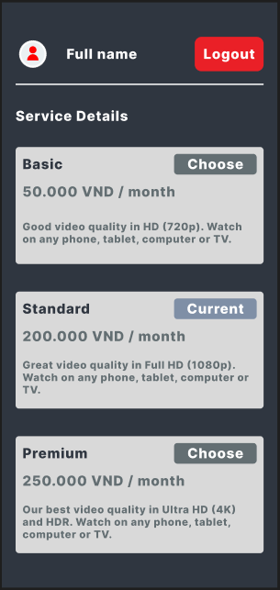

*Hình 16 – Ảnh giao diện trang dịch vụ*

# TÀI LIỆU THAM KHẢO

[1] <https://rabiloo.com/vi/blog/tong-quan-ve-mo-hinh-thac-nuoc-waterfall-model>

[2] <https://my-best.vn/36785>

[3] <https://www.netflix.com/browse>

[4] <https://fptplay.vn/>

[5] <https://vieon.vn/>